**诺华集团2020校招TRD研发专场——南开大学站！**

高能预警！

10月23日（周三）18:00

诺华大中华区TRD研发部门高管及校友

与你近距离行业分享、职业指导

2020校招现场接收简历！

**宣讲会信息**

**10月23日 18:00-20:00**

**南开大学八里台校区化学学院化学楼6楼报告厅**

你有没有想过成为一名**科学家**？

你是否想要快速成长为**行业精英**？

你是否想要在一个**快乐的团队**中和小伙伴一起成长？

来吧，**诺华**能满足你一切梦想！

**4大职能领域发展可能：**

未来职业发展路径覆盖 **分析专家、项目经理、工艺经理、首席科学家**

**2大部门轮岗：**

**化学研发部、工艺放大部 两**大部门进行跨部门轮岗

**1月一次知识交流会：**

与“大咖”交流，用知识武装头脑，拓宽职涯

悄悄告诉你，这个机会近在咫尺，就在**诺华**！

现在，

**“Top Employer2019中国杰出雇主、Universum2019大学生心目中最具吸引力雇主”**

**诺华**邀请你加入：

**TRD 常熟研发部**

**完美职业路径大揭秘！**

**职涯第一步，人生一大步**

**↓**

**1带1 导师计划**

迅速、全面了解诺华业务

**融入职场，全情投入**

**↓**

**跨部门轮岗**

化学研发部、工艺放大部进行跨部门轮岗

**多面体验，职涯进阶**

**↓**

**成长晋升**

如果你有着为人类健康而奋斗的愿望

如果你坚持着用科技改变世界的梦想

如果你寻觅着能与你共同成长的团队

那就加入我们，

加入TRD常熟研发部

与我们一同创想医药未来！

**校招流程：**

提交简历/面试测评

公布录取名单/签署实习协议

实习及培训

转正测评

毕业入职

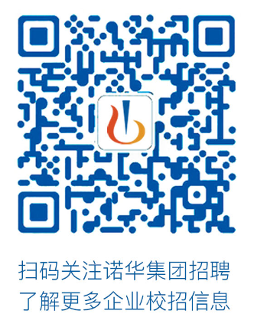

**诺华集团（中国）2020校园招聘官方网站:**

**https://company.dajie.com/nb/minisite/novartis/index.html**

**诺华是...**

诺华作为全球领先的医药健康企业，总部位于瑞士巴塞尔。我们运用创新科学和数字化技术，在医药健康需求增长的领域创造变革性的治疗方法。

TRD 研发部

诺华药品技术研发部致力于创新药的早期工艺及制剂的开发，目前在上海和常熟共有包含早期制剂开发，早期原料药成盐及晶型筛选和结晶工艺开发，合成工艺及放大，原料药释放，质量保证以及项目管理共七个职能部门。

**选择诺华，不仅是选择一份工作…**

**这不仅是一份工作，更是选择了服务人类健康的使命**

**7.5亿患者因诺华产品受益 155个国家有诺华产品销售**

**这不仅是一份工作，更是拥有了一同飞速成长的团队**

**员工总数105000人 人均年度培训小时22.6**

**这不仅是一份工作，更是拥抱了行业领先的医药科技**

**研发投入达85亿美元 临床研发项目超200个**

**\*数据取自2018年**